

ACTIVIDAD
CONSTRUCCIÓN E INTERPRETACIÓN DE CLIMOGRAMAS

Un climograma constituye una representación gráfica del comportamiento de la temperatura y las precipitaciones en un determinado lugar.

Los climogramas constan de tres ejes:
- un eje horizontal donde se consignan los doce meses del año
- dos ejes verticales donde se señala:
- a la izquierda la temperatura, medida en grados Celsius
- a la derecha las precipitaciones, medidas en milímetros
- el total de precipitaciones mensuales se expresa a través de barras, mientras que la temperatura media mensual se expresa por medio de una curva.

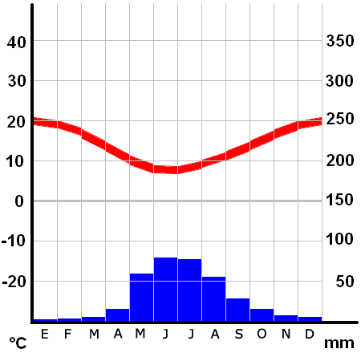

Temperatura en grados Celsius
Precipitaciones en milímetros Celsius

Meses del año

Materiales:

- Hoja cuadriculada o papel milimetrado.
- Lápices de color azul, rojo y negro.

- Procedimientos para su construcción

- En una hoja cuadriculada construya los ejes del gráfico.
- En el eje horizontal ubique los meses del año.
- En eje vertical izquierdo ubique las temperaturas.
- En el eje vertical derecho ubique las precipitaciones.
- Tanto en el eje vertical como en el horizontal, la separación entre los datos debe ser igual entre ellos.

Construyamos el gráfico de temperatura.
- Marque con un punto, según los datos de las tablas, cada una de las temperaturas por mes.
- Una vez completada la información una cada punto con una línea a mano alzada utilizando el color rojo.

Construyamos el gráfico de precipitaciones.
- Marque con un punto, según los datos de las tablas, el total de precipitaciones por mes.
- Construya, para cada mes, las barras correspondientes, rellenándolas con color azul.

TABLA 1

 | ENE | FEB | MAR | ABR | MAY | JUN | JUL | AGO | SEP | OCT | NOV | DIC
Temp. | 21.3 | 20.4 | 17.6 | 13.7 | 10.5 | 8.6 | 7.9 | 9.0 | 11.4 | 14.2 | 17.2 | 20.0
Precip. | 6.0 | 5.8 | 11.8 | 40.4 | 140.1 | 185.8 | 139.9 | 91.3 | 52.4 | 30.4 | 16.9 | 10.5

TABLA 2

 | ENE | FEB | MAR | ABR | MAY | JUN | JUL | AGO | SEP | OCT | NOV | DIC
Temp. | 14.5 | 14.9 | 15.4 | 10.3 | 9.3 | 7.4 | 7.6 | 7.6 | 8.7 | 9.8 | 11.1 | 12.0
Precip. | 64.2 | 73.6 | 120.9 | 177.1 | 258.4 | 280.4 | 295.0 | 231.0 | 149.4 | 115.7 | 116.5 | 96.2

Interpretación de la información del climograma

- Una vez construidos los climogramas, complete el siguiente cuadro.

 | CLIMOGRAMA 1 | CLIMOGRAMA 2
Mes más cálido

Mes más frío

Amplitud térmica anual (diferencia entre el mes más cálido y el mes más frío)

Los dos meses más lluviosos

Precipitaciones anuales

- Observando los climogramas y la tabla anterior, responda:

- ¿En cuál de las variables (temperaturas o precipitaciones) hay mayores diferencias entre ambos climogramas?

- ¿A qué tipo de climas corresponden los climogramas?

- ¿A qué zona natural de Chile corresponden ambos climogramas?

Elaborado por: Nelly Musalem

